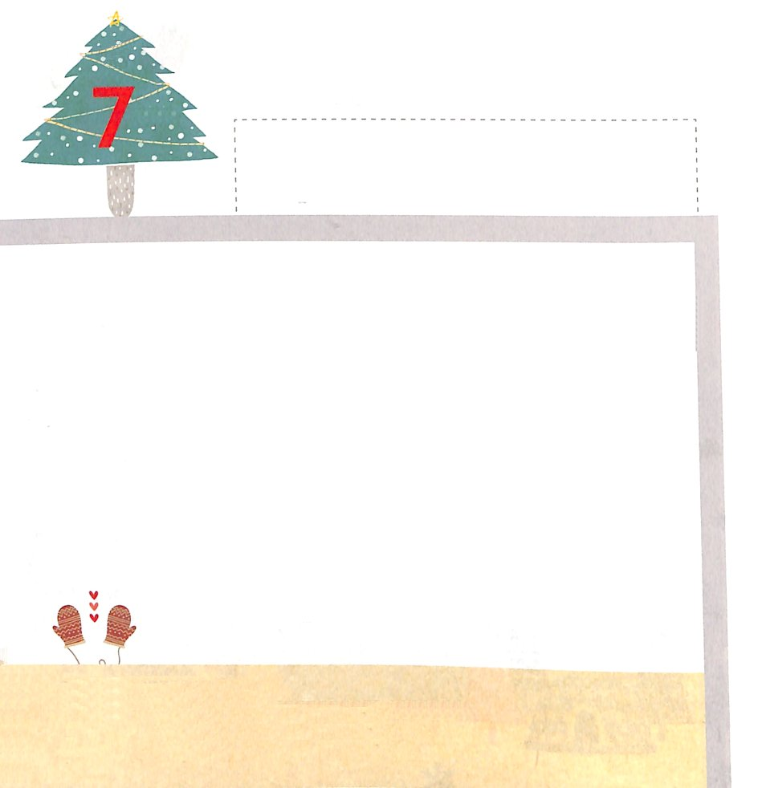

伝1:2 空の空。伝道者は言う。空の空。すべては空。
げつようび

ソロモンは でんどうしゃの しょを とおして
こくはくしました。
「ひは のぼり、ひは しずみ、また もとの のぼるところに
かえって いく。かぜは みなみに ふき、めぐって きたに
ふく。めぐりめぐって かぜは ふく。しかし、その めぐる
みちに かぜは かえる。かわは みな うみに
ながれこむが、うみは みちることが ない。
かわは ながれこむ ところに、またながれる。
すべての ことは ものうい。ひとは かたることさえ
できない。それは わたしたちより はるか さきの
じだいに すでにあったものだ。すべてのことは
はじまりは あるが えいえんな ものは ない。
ただ かみさまだけが えいえんだ」

かみさま！
えいえんであり まことである かみさまを せいかくに しることが
できますように。
イエス・キリストの おなまえによって おいのりします。アーメン

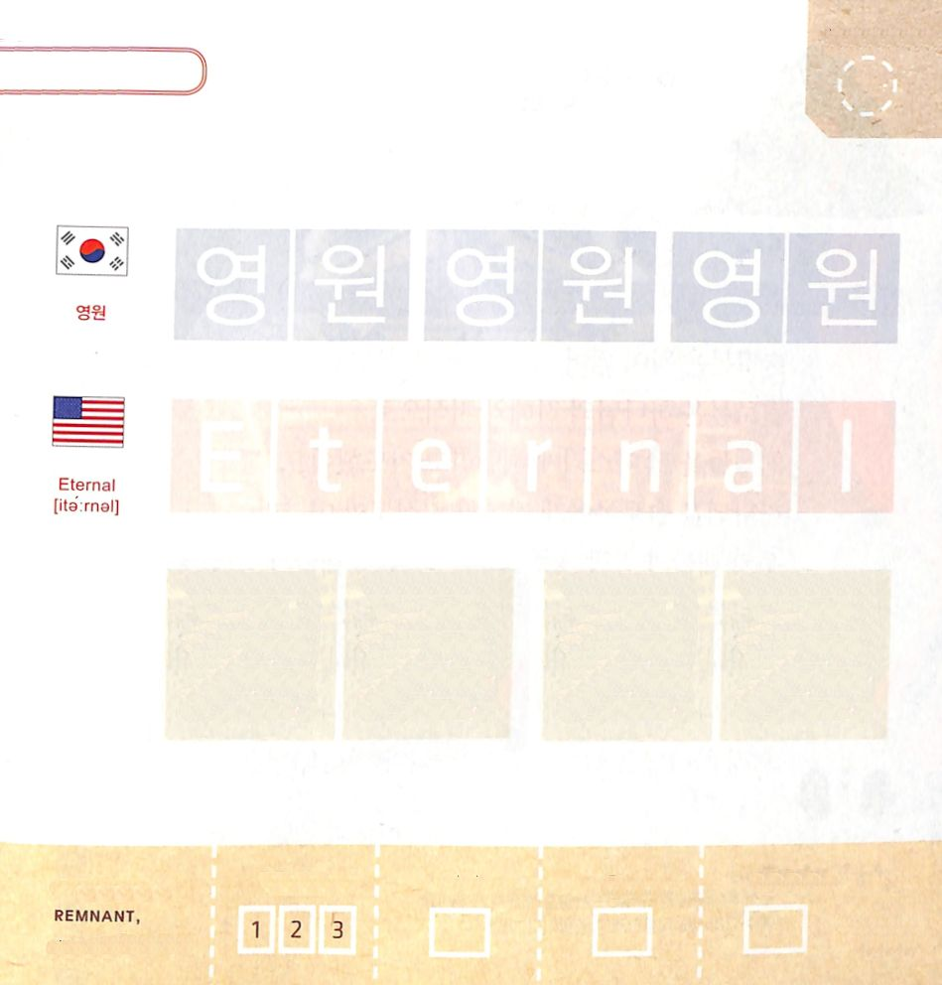

つぎの ことばを よんで なぞって かきましょう

かんこくご

（ヨンウォン）
ヨン ウォン ヨン ウォン ヨン ウォン

えいご

エターナル

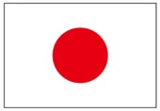

にほんご
（えいえん）

えい えん えい えん

ぷ り む の まつ り

きりつある

まいにち チェックしよう！
ていこくいのり
どくしょ
うんどう
あんしょう

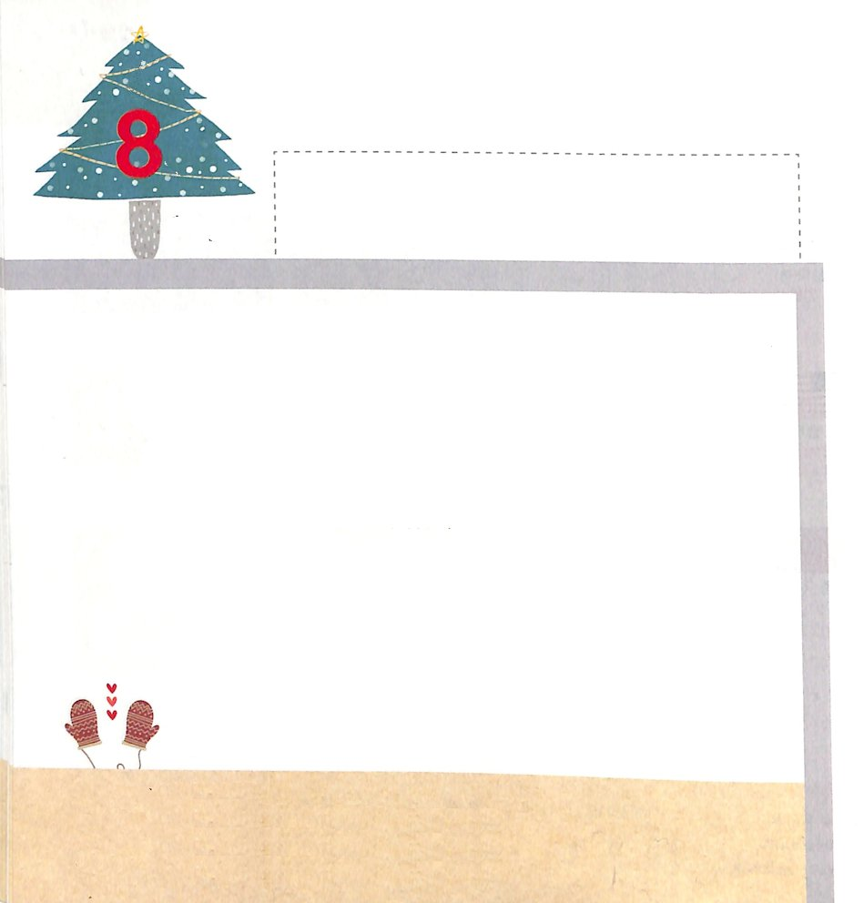
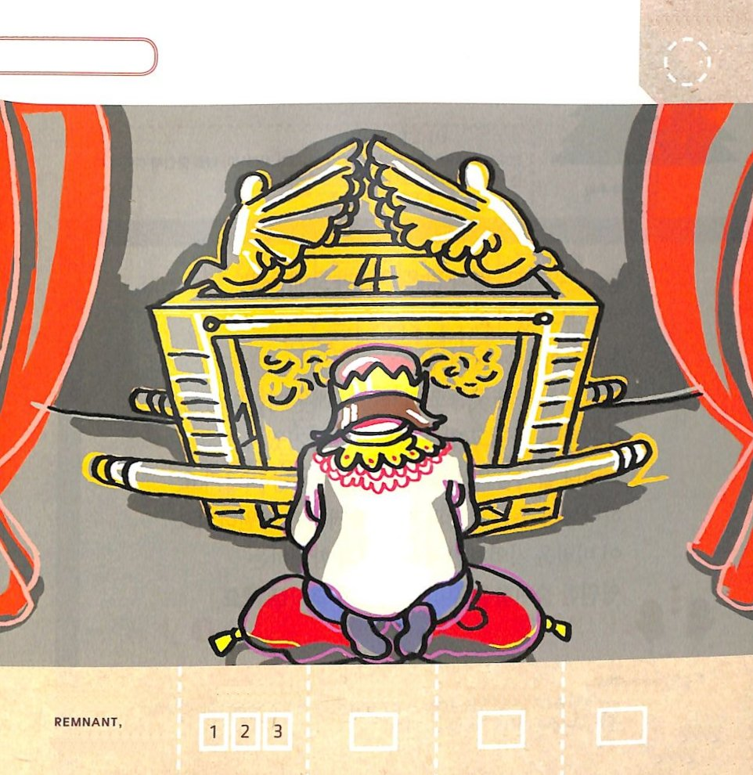

伝1:18 実に、知恵が多くなれば悩みも多くなり、知識を増す者は悲しみを増す。

かようび

ソロモンは おうに なって いちばん さいしょに かみさまに
れいはいを ささげました。
ソロモンは かみさまの ちえと ちしきに よって
たみを よく おさめさせて くださいと いのりました。
かみさまは ソロモンに ちえと ちしき だけではなく
とみと ざいさんと えいこうも あたえて くださいました。
ソロモンの ちえは このよの すべての おうよりも
すぐれていました。 しかし としを とって じぶんが
もっている ざいさんと ちえは みな すぎさることだと
しるように なりました。
ただ かみさまを しる ちえだけが まことの
ことだと さとったのでした。

かみさま！
ただ かみさまだけが まことである という じじつを さとらせて
ください。
イエス・キリストの おなまえによって おいのりします。アーメン

ソロモンが かみさまに れいはいを ささげています。
その なかに かくれている すうじを
みつけましょう（１～５）

きりつある

まいにち チェックしよう！
ていこくいのり
どくしょ
うんどう
あんしょう

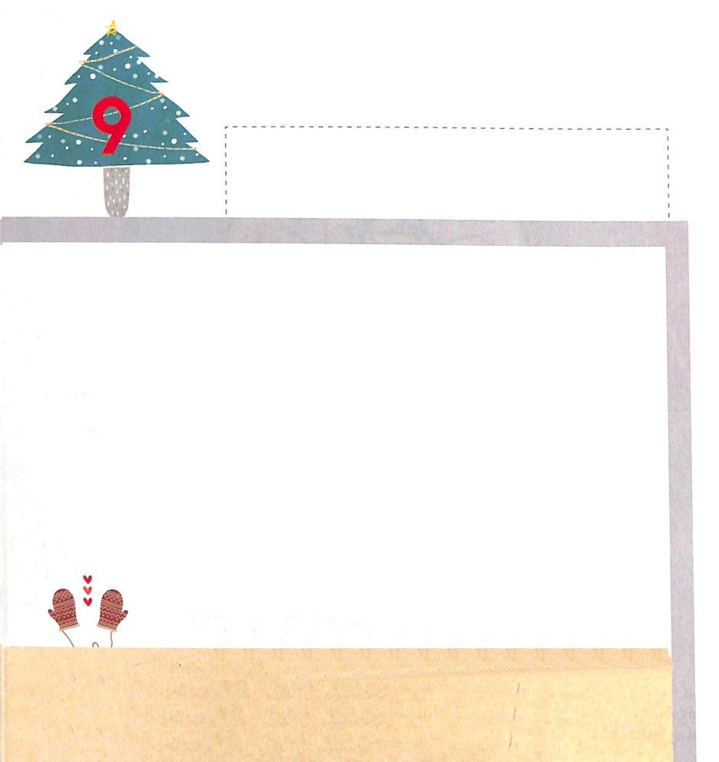
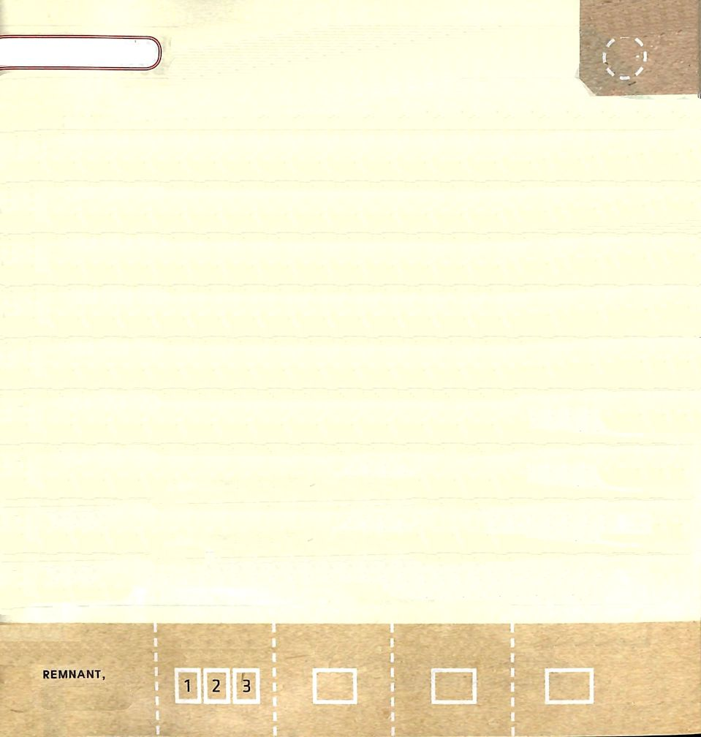

伝2:1 私は心の中で言った。「さあ、快楽を味わってみるがよい。楽しんでみるがよい。」しかし、これもまた、なんとむなしいことか。

すいようび

ソロモンは ひろい とちと おおくの きんぎんと
たからを もっている おかねもちでした。
ソロモンが すんでいた おうきゅうは
すばらしい き と はなで いっぱいで とても
うつくしかったのです。
たくさんの ものを もっていた ソロモンは たのしかった
のです。しかし たのしみは かぜが ふくように すぐに
すぎさって いきます。
かみさまが くださる へいあんと よろこび たのしみ
だけが えいえんです。
この おくぎを おぼえて かみさまと ともにいる
えいえんな たのしさを あじわう ひとに なりましょう。

かみさま！
すべての せいかつは たのしいですが かみさまと ともにいる
えいえんな たのしさを あじわう ひとに ならせてください。
イエス・キリストの おなまえによって おいのりします。アーメン

あいている ところを うめましょう

でんどうしゃの しょ １２：１０

でんどうしゃは
てきせつな ことばを
みいだそうとし、
（ ） ことばを
（ ） かきのこした。

でんどうしゃの しょ １２：１０

①しんりの、ただしく ②たのしい、しんせつに ③うその、せいじつに

きりつある

まいにち チェックしよう！
ていこくいのり
どくしょ
うんどう
あんしょう

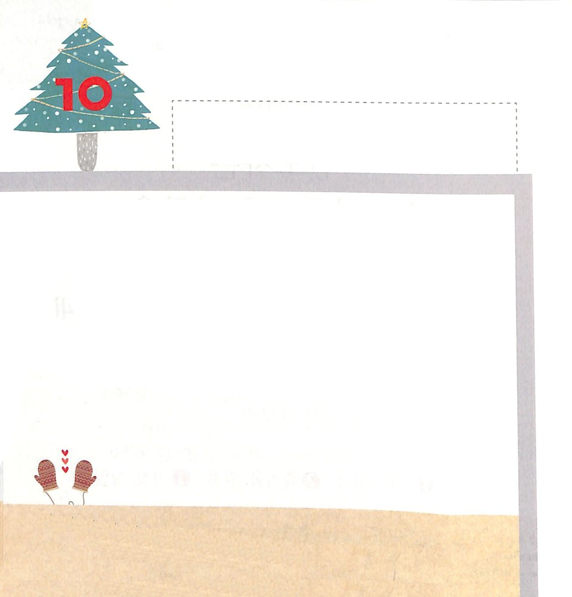

伝2:18 私は、日の下で骨折ったいっさいの労苦を憎んだ。後継者のために残さなければならないからである。

もくようび

ソロモンは ７ねんという じかんを かけて うつくしい
しんでんを たてて すべての たみが れいはいを
ささげることが できるように しました。
かみさまが くださる ちえで たみを かしこく たすけました。あせを ながして くろうして うけた ことは
じぶんが ながいあいだ あじわうことは できないと
しりました。
ただ かみさまが なさること だけが えいえんだと
いうことを しりました。

かみさま！
かみさまが なさる ことの なかに わたしが いるように
させてください。
イエス・キリストの おなまえによって おいのりします。アーメン

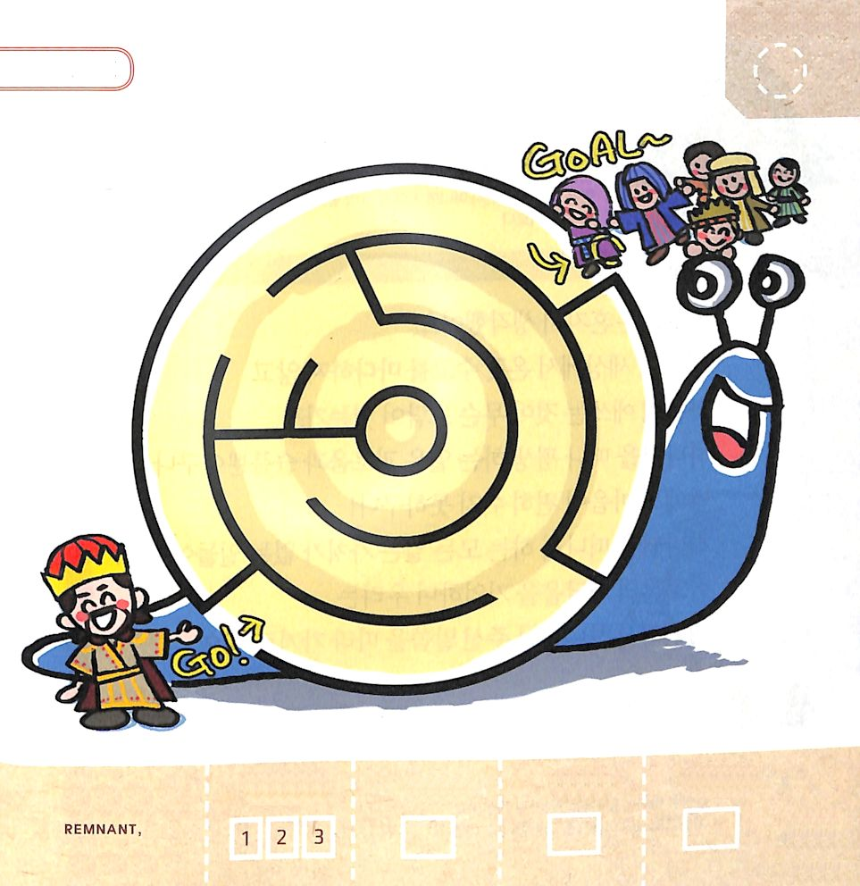
かみさまが くださる ちえで たみを おさめた
ソロモンです。たみに あうことが できるように
してあげましょう。

きりつある

まいにち チェックしよう！
ていこくいのり
どくしょ
うんどう
あんしょう

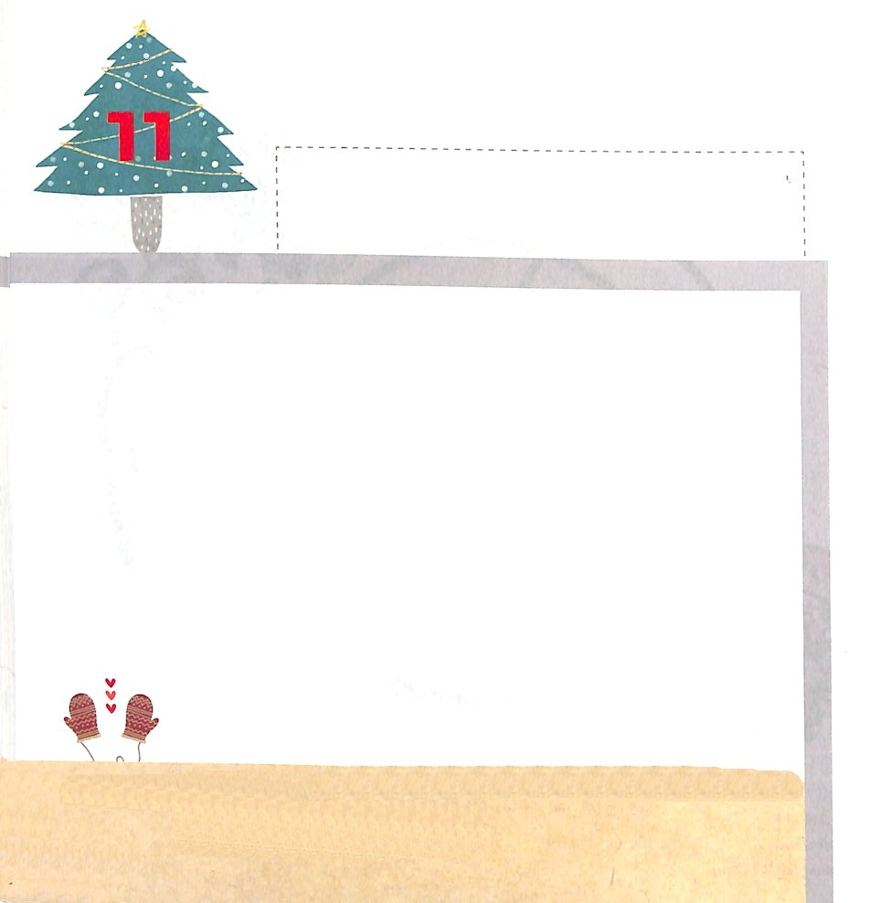

伝2:21 どんなに人が知恵と知識と才能をもって労苦しても、何の労苦もしなかった者に、自分の分け前を譲らなければならない。これもまた、むなしく、非常に悪いことだ。

きんようび

ソロモンは ひとりで かんがえました。
「ひの したで ほねおった いっさいの ろうくと
おもいわずらいは ひとに なんに なるのだろうか。
かみさまを はなれて しょうがい する ことは
なやみと かなしみ だけだなぁ！
よるにも こころは やすまることは ないんだな！
かみさまを はなれて する すべての ことは
かちが ない ことなんだな！」
ソロモンの さとりを おぼえて わたしたちは
えいえんな かみさまが くださった みことばに
したがって いきましょう。

かみさま！
えいえんな かみさまの みことばを おぼえることが できますように。
イエス・キリストの おなまえによって おいのりします。アーメン

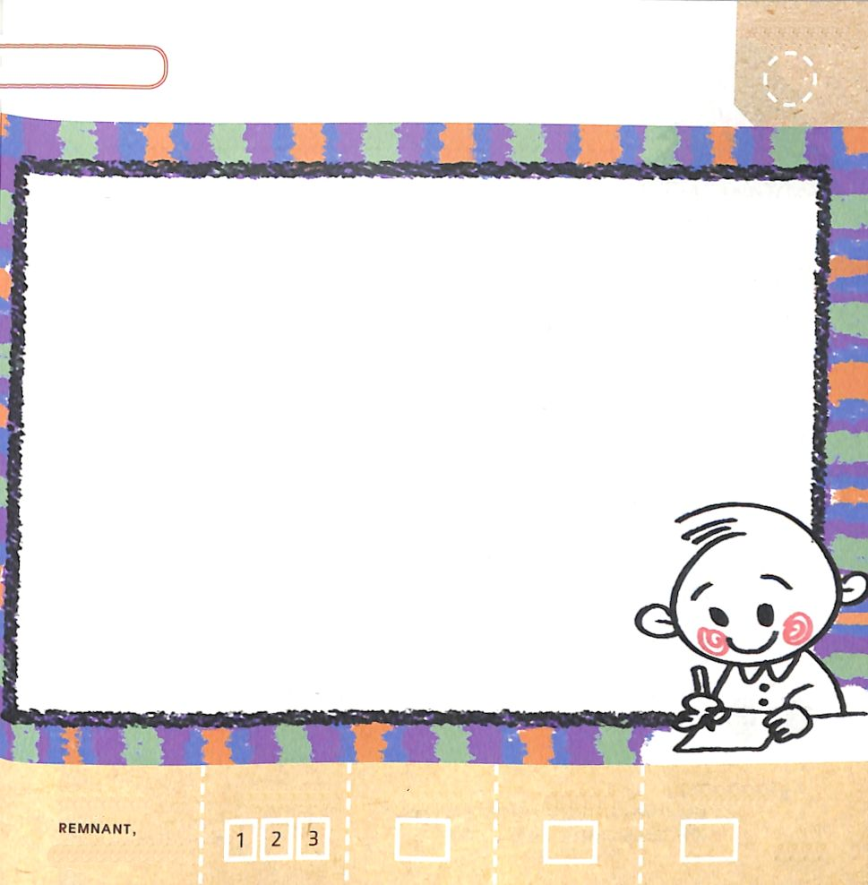
わたしに くださった えいえんな かみさまの
みことばは なんですか。えで かいてみましょう

きりつある

まいにち チェックしよう！
ていこくいのり
どくしょ
うんどう
あんしょう

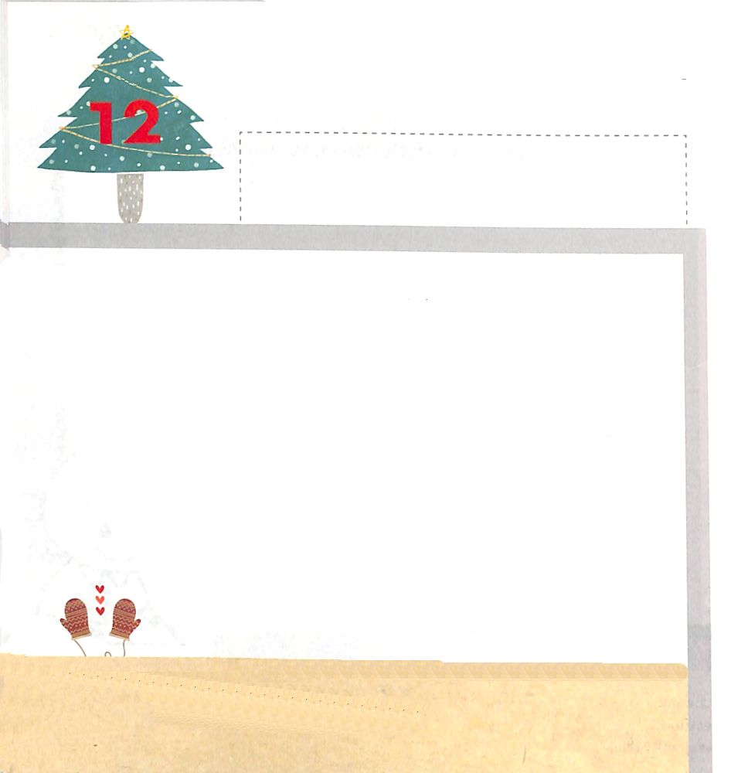

伝2:24 人には、食べたり飲んだりし、自分の労苦に満足を見いだすよりほかに、何も良いことがない。これもまた、神の御手によることがわかった。

どようび

ソロモンが でんどうしゃの しょを とおして いいました。
「ひとには たべて のんで
じぶんの することに まんぞくする ことの ほかに
よいことは ない。 これも やはり かみさまの てで
きめられている ことだ。
かみさまが ごらんに なって
よい ひとには ちえと ちしきと しあわせを くださり
かみさまを しんじる しんこうを くださる。
しんこうを まもろうと するひとには よろこびが
あたえられる」
かみさまは わたしたちに かみさまを しんじる
しんこうを くださいました。

ソロモンの かみさま！
かみさま おひとりだけが まことであることを しって たいけん
することが できますように。
イエス・キリストの おなまえによって おいのりします。アーメン

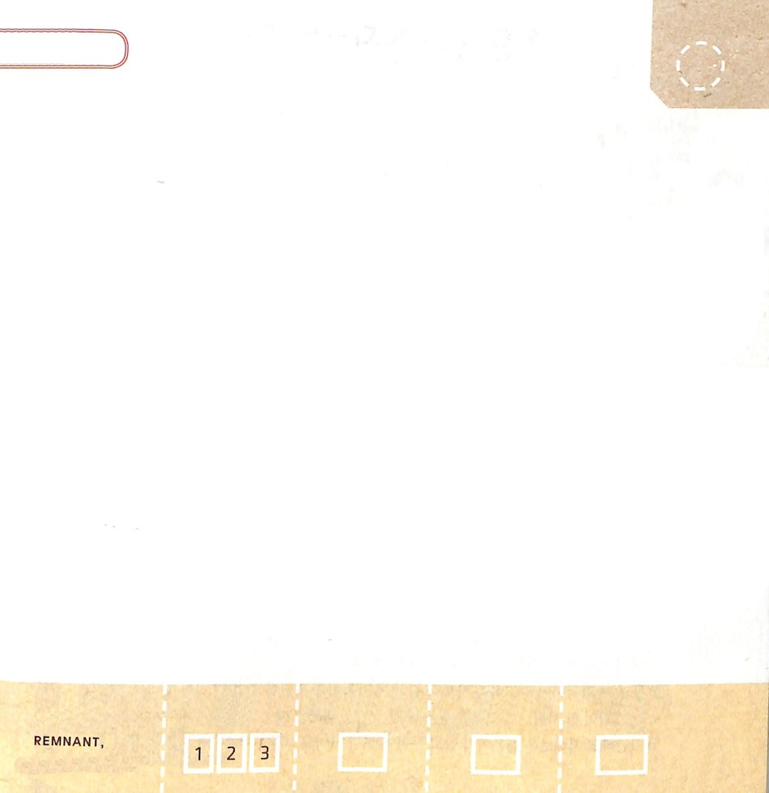
パパと ママと いっしょに さんび しましょう

いのり

きりつある

まいにち チェックしよう！
ていこくいのり
どくしょ
うんどう
あんしょう

